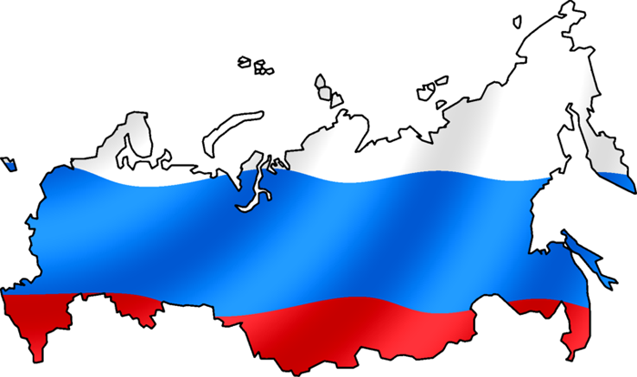
Рекомендательный список литературы "Символика России"
Весь мир: Страны. Флаги. Гербы: справочное издание. - Минск : Харвест, 2007. - 698 с. : рис. - (Энциклопедический справочник).
Государственная символика Российской Федерации: Конституция РФ, Государственный флаг РФ, Государственный герб РФ, Государственный гимн РФ. - М. : Экзамен, 2007. - 63 с.
Государственные символы России. Герб. Флаг. Гимн : (В помощь учителям начальных классов): материалы для проведения уроков, посвящённых государственной символике России/ сост. Т. В. Шепелева. - Волгоград : Учитель, 2007. - 69 с. : рис.
^ Гербы городов России. Кн. 2 / отв. за вып.: М. Заячковский, А. Польщикова ; ред.: Л. Белова [и др.] ; худож. В. Блинов. - М. : Профиздат, 2006. - 222 с. : цв. ил.
Гербы городов России. Кн. 1 / отв. за вып.: М. Заячковский, А. Польщикова ; ред.: Л. Белова [и др.] ; худож. В. Блинов. - М. : Профиздат, 2004. - 223 с. : цв. ил.
Голованова М. И. Герб, флаг, гимн России. – М. : Росмэн, 2005. – 47 с. : ил. –
Государственные символы России : справ. для детей / М. Голованов, В. Шергин. – М. : Росмэн, 2005. – 159 с. : ил.
Константино М. Флаги : ил. справ. / пер. с англ. И. Лейтес. =- М. : Арт-Родник, 2005. – 256 с. : ил.
Символы, святыни и награды Российской державы / В. Н. Балязин и [др.] – М. : Олма-пресс; Красный пролетарий, 2005. – 335 с. : ил.
Герб, флаг и гимн России. Изучение государственных символов Российской Федерации в школе : метод. реком. / сот. М. К. Антошин. – М. : Айрис-Пресс, 2004. – 73 с. – (Методика).
Сапрыков В. Н. Государственная символика регионов России / отв. ред. А. Я. Дегтярев ; худож. Л. Лифатов. – М. : Парад, 2004 - 95 с. : ил.
Серов Б. Н. Поурочные разработки по курсу «Государственная символика России» (Гимн, Герб, Флаг). – М. : ВАКО, 2004. – 190 с. : ил.
Пчелов Е. В. Государственные символы России – герб, флаг, гимн : учеб. пособие. – М. : Рус. слово, 2002. – 135 с. : ил.
Символы российской государственности / авт.-сост. Н. В. Бугаев, С. Г. Макаров. – Иркутск : ОГУ «ЦСИУМ», 2001. – 74 с.
Флаги. Знамёна. Гербы. Вымпелы / У. Крэмптон ; пер. с англ. А. Мосолова. – М. : Астрель ; АСТ, 2001. – 43 с. – (Детская энциклопедия).
Флаги Российской империи и СССР в документах / авт.-сост. В. А. соколов. – М. : МГИУ, 2001. – 634 с. : ил.
Чиркин В. Е. Государствоведение : учебник. – М. : Юристъ, 1999. – 398 с. – (institutionis).
Герб и флаг России X-XX века. – М. : Юрид. лит., 1997. – 559 с. : ил.
Лебедев В. Державный орёл России. – М. : Родина, 1995. – 239 с.
Соболева Н. А. Символы России / Н. А. Соболева, В. А. Артамонов. – М. : Панорама, 1993. – 208 с. : ил.
Семнадцать маршей и Гимн России (2 варианта) [Звукозапись]. – [М.] : ООО «Лагуар», [2005]. – 1 зв. кассета.

